
เส้นขนาน
แผนการจัดการเรียนรู้ที่ 6

การพิจารณาเส้นขนานโดยอาศัยผลบวกของมุมภายใน

ที่อยู่บนข้างเดียวกันของเส้นตัดเป็น 180 องศา : 1

4

ชั้นประถมศึกษาปีที่ 6 เวลา 1 ชั่วโมง

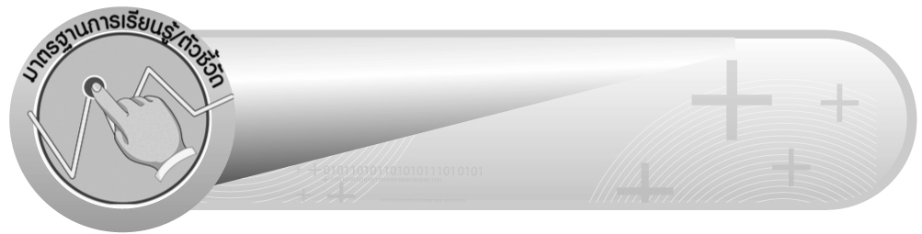
มาตรฐานการเรียนรู้/ตัวชี้วัด

มาตรฐานการเรียนรู้
มาตรฐาน ค 3.1 อธิบายและวิเคราะห์รูปเรขาคณิตสองมิติและสามมิติ
ตัวชี้วัด
ค 3.1 ป.6/3 บอกได้ว่าเส้นตรงคู่ใดขนานกัน
มาตรฐานการเรียนรู้
มาตรฐาน ค 6.1 มีความสามารถในการแก้ปัญหา การให้เหตุผล การสื่อสาร การสื่อความหมาย
ทางคณิตศาสตร์ และการนำเสนอ การเชื่อมโยงความรู้ต่าง ๆ ทางคณิตศาสตร์
และเชื่อมโยงคณิตศาสตร์กับศาสตร์อื่น ๆ และมีความคิดริเริ่มสร้างสรรค์
ตัวชี้วัด
ค 6.1 ป.6/1, ป.6/2, ป.6/3, ป.6/4, ป.6/5


จุดประสงค์การเรียนรู้สู่ตัวชี้วัด

1. อธิบายคุณสมบัติขนาดของมุมภายในที่อยู่บนข้างเดียวกันของเส้นตัดรวมกันได้ 180 องศา เพื่อบอกว่าเส้นตรงคู่ใดขนานกัน (K)
2. ใช้คุณสมบัติขนาดของมุมภายในที่อยู่บนข้างเดียวกันของเส้นตัดรวมกันได้ 180 องศา เพื่อบอกว่าเส้นตรงคู่ใดขนานกัน (P)
3. มีความกระตือรือร้นในการเข้าร่วมกิจกรรม (A)

สาระสำคัญ

เส้นตรงเส้นหนึ่งตัดเส้นตรงคู่หนึ่ง แล้วทำให้ขนาดของมุมภายในที่อยู่บนข้างเดียวกันของเส้นตัดรวมกันเท่ากับ 180 องศา เส้นตรงคู่นั้นจะขนานกัน

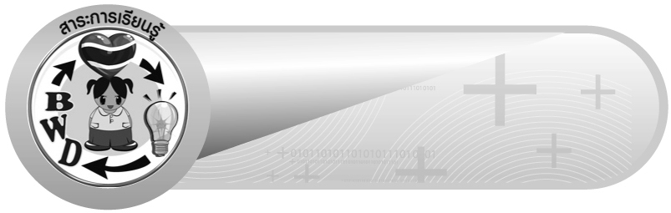
สาระการเรียนรู้

การพิจารณาเส้นขนานโดยอาศัยผลบวกของมุมภายในที่อยู่บนข้างเดียวกันของเส้นตัดเป็น 180 องศา

คุณลักษณะอันพึงประสงค์
ใฝ่เรียนรู้
ตัวชี้วัดที่ 4.1 ตั้งใจ เพียรพยายามในการเรียนและเข้าร่วมกิจกรรมการเรียนรู้

สมรรถนะสำคัญของผู้เรียน
1. ความสามารถในการสื่อสาร
2. ความสามารถในการคิด
- การคิดวิเคราะห์
3. ความสามารถในการแก้ปัญหา

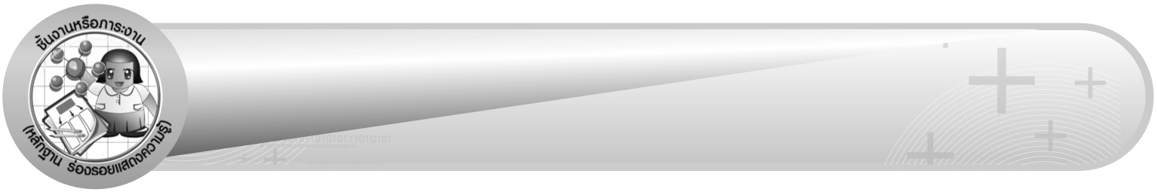
ชิ้นงานหรือภาระงาน (หลักฐาน ร่องรอยแสดงความรู้)

ผลงานจากกิจกรรมข้อ 2 และข้อ 5


คำถามท้าทาย

นักเรียนมีวิธีการใดเพื่อให้พิจารณาเส้นขนานโดยอาศัยผลบวกของมุมภายในที่อยู่บน
ข้างเดียวกันของเส้นตัดเป็น ${\text{180}}^{∘}$ได้ถูกต้องและรวดเร็วที่สุด


การจัดกิจกรรมการเรียนรู้

1. ครูแจกกระดาษเปล่าให้นักเรียนคนละ 1 แผ่น ให้นักเรียนสร้างรูปสามเหลี่ยมด้านไม่เท่าคนละ 1 รูป ใช้กรรไกรตัดรูปสามเหลี่ยมออกมา แรเงามุมที่ฐานของสามเหลี่ยมให้ดูต่างกัน ดังรูปที่ 1
รูปที่ 1
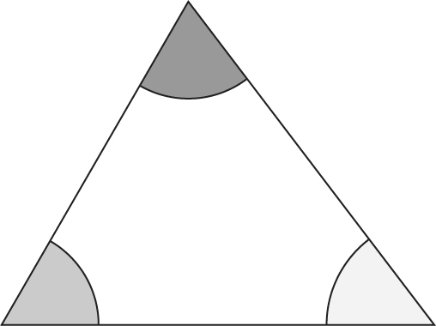$ล$$ว$$ร$

2. ครูให้นักเรียนปฏิบัติกิจกรรมไปพร้อมกัน ดังนี้
1) ลาก $\overline{\text{กข}}$ ลงบนกระดาษเปล่า ยาวประมาณ 6-7 ซม.

2) นำสามเหลี่ยมด้านไม่เท่าที่ตัดไว้มาตัดมุมที่ฐานข้างใดข้างหนึ่งออกมา ดังรูปที่ 2
รูปที่ 2
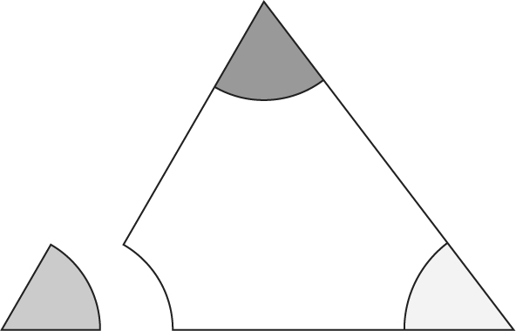$ว$$ร$$ล$

3) นำฐานของสามเหลี่ยมด้านไม่เท่าที่ตัดมุมหนึ่งออกแล้ววางทาบกับ $\overline{\text{กข}}$ ให้ฐานของสามเหลี่ยมอยู่บน $\overline{\text{กข}}$ ดังรูปที่ 3
รูปที่ 3
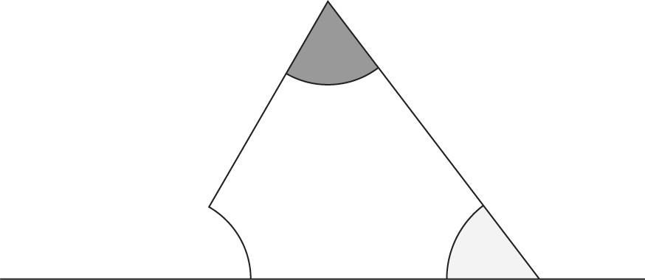

4) นำมุมที่ฐานที่ตัดออกมาวางทาบบนด้านประกอบมุมยอด จากนั้นลาก $\overline{\text{คง}}$ ให้ผ่านจุดยอดมุมของสามเหลี่ยมและทับแขนข้างหนึ่งของมุมที่นำมาวางทาบ ดังรูปที่ 4
รูปที่ 4
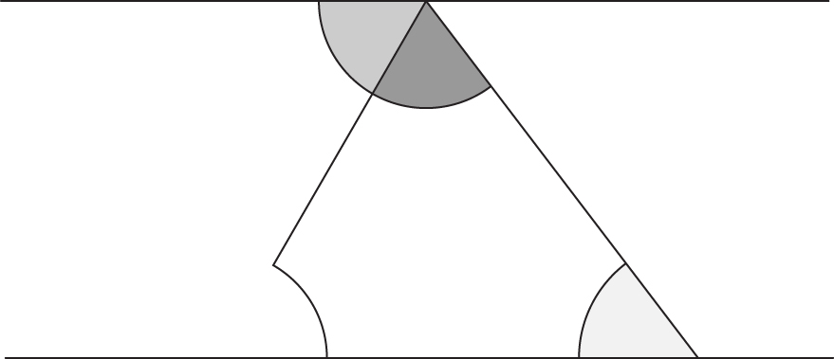

ครูและนักเรียนร่วมกันตรวจสอบความถูกต้อง
3. จากกิจกรรมข้อ 2 ครูและนักเรียนอภิปรายร่วมกันและทำกิจกรรมพร้อมกันดังต่อไปนี้
1) ให้นักเรียนวัดขนาดของมุมภายใน ในรูปที่ 1
2) นำขนาดของมุมที่วัดได้ในรูปที่ 1 ทั้ง 3 รูปรวมกัน ($\overset{}{ว}$ + $\overset{}{ล}$ + $\overset{}{ร}$ = 180°)
3) วัดขนาดของมุม $\overset{}{ว}$,$\overset{}{ล}$ และ $\overset{}{ร}$ ในรูปที่ 4
4) นำขนาดของมุมที่วัดได้ในรูปที่ 4 มารวมกัน ($\overset{}{ว}$ + $\overset{}{ล}$ + $\overset{}{ร}$ = 180°)
5) นักเรียนร่วมกันอภิปรายว่าผลรวมของมุมทั้ง 3 ในรูปที่ 1 และรูปที่ 4 ได้เท่ากันหรือไม่
(เท่ากัน คือ 180 องศา)
6) ถ้าให้ $\overset{}{ว}$ + $\overset{}{ล}$ = $\overset{}{ต}$ แล้ว $\overset{}{ต}$ + $\overset{}{ร}$ = 180 องศา หรือไม่ ดังรูปที่ 5 (ให้นักเรียนวัดและ
สรุปได้ว่า $\overset{}{ต}$ + $\overset{}{ร}$ เท่ากับ 180 องศา)
รูปที่ 5
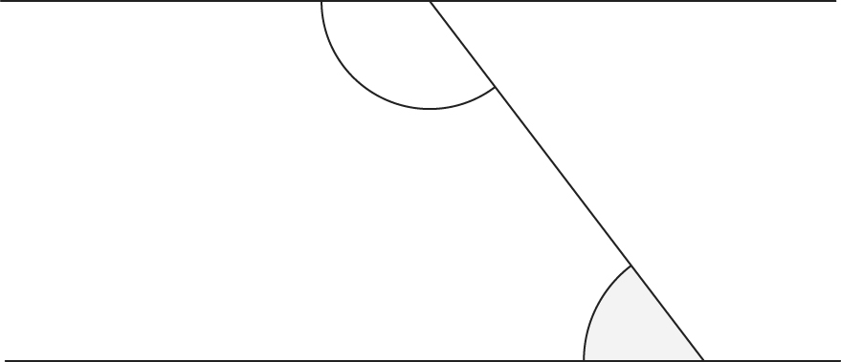$ต$$ร$$ค$$ง$
$ก$$ข$

7) ให้นักเรียนวัดระยะห่างระหว่าง $\overline{\text{กข}}$ กับ $\overline{\text{คง}}$ ว่าเท่ากันเสมอหรือไม่ (เท่ากันเสมอ)
8) ครูถามนักเรียนว่า $\overline{\text{กข}}$ ขนานกับ $\overline{\text{คง}}$ หรือไม่ (ขนานกัน)
ครูและนักเรียนร่วมกันตรวจสอบความถูกต้อง
4. ครูและนักเรียนร่วมกันอภิปรายว่า เส้นตรงตัดเส้นขนานคู่หนึ่ง แล้วทำให้ขนาดของ มุมภายในที่อยู่บนข้างเดียวกันของเส้นตัดรวมกันเท่ากับ 180 องศา เส้นตรงคู่นั้นจะขนานกัน
5. ครูติดบัตรภาพเส้นขนานบนกระดาน ให้นักเรียนเพิ่มพูนทักษะการพิจารณาเส้นขนานโดยอาศัยผลบวกของมุมภายในที่อยู่บนข้างเดียวกันของเส้นตัดเป็น 180 องศา ดังตัวอย่าง
1) 2)
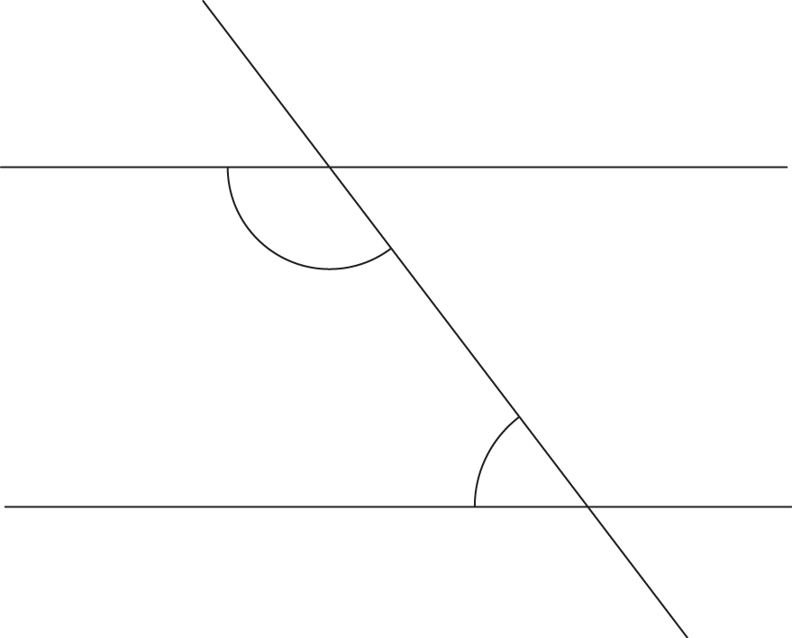
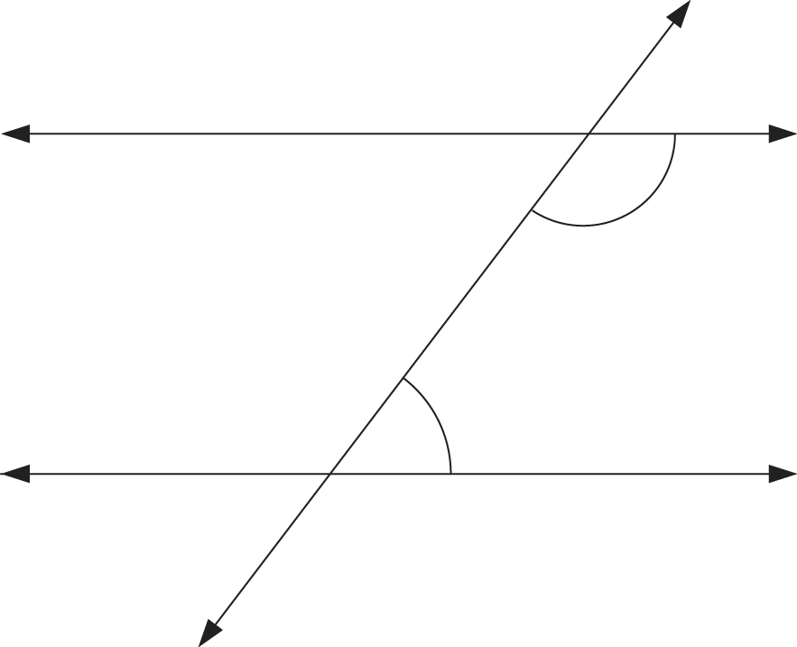

ครูและนักเรียนร่วมกันตรวจสอบความถูกต้อง
6. ให้นักเรียนและครูร่วมกันสรุปความรู้ ดังนี้
 เส้นตรงเส้นหนึ่งตัดเส้นตรงคู่หนึ่งแล้วทำให้ขนาดของมุมภายในที่อยู่บนข้างเดียวกันของเส้นตัดรวมกันเท่ากับ 180 องศา เส้นตรงคู่นั้นจะขนานกัน
7. ให้นักเรียนร่วมกันแสดงความคิดเห็น โดยครูถามคำถามท้าทาย ดังนี้
 นักเรียนมีวิธีการใดเพื่อให้พิจารณาเส้นขนานโดยอาศัยผลบวกของมุมภายใน ที่อยู่บนข้างเดียวกันของเส้นตัดเป็น 180° ได้ถูกต้อง และรวดเร็วที่สุด
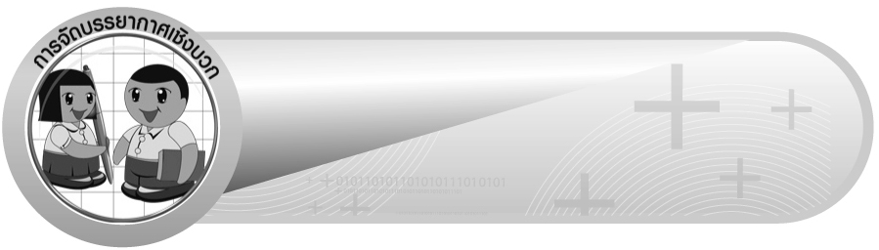
การจัดบรรยากาศเชิงบวก

ให้นักเรียนได้ร่วมกิจกรรมทั้งแบบเดี่ยวและแบบกลุ่ม สามารถตอบคำถามและพิจารณาเส้นขนาน โดยใช้วิธีคิดของตนเองได้หลากหลายตามประสบการณ์โดยไม่ต้องกลัวว่าวิธีคิดที่ตนใช้จะผิด และใช้วิธีการเสริมแรงโดยการให้คะแนนในการร่วมกิจกรรม


สื่อการเรียนรู้

1. บัตรภาพ
2. กระดาษเปล่า
3. กรรไกร กาว
4. ไม้บรรทัด โปรแทรกเตอร์

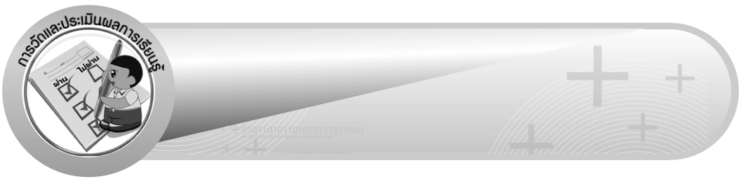
การวัดและประเมินผลการเรียนรู้

1. วิธีการวัดและประเมินผล
สังเกตพฤติกรรมของนักเรียนในการเข้าร่วมกิจกรรม
2. เครื่องมือ
แบบสังเกตพฤติกรรมการเข้าร่วมกิจกรรม
3. เกณฑ์การประเมิน
การประเมินพฤติกรรมการเข้าร่วมกิจกรรม
ผ่านตั้งแต่ 2 รายการ ถือว่า ผ่าน
ผ่าน 1 รายการ ถือว่า ไม่ผ่าน


ข้อเสนอแนะของผู้บริหารสถานศึกษา

______________________________________________________________________________
______________________________________________________________________________
______________________________________________________________________________
______________________________________________________________________________
______________________________________________________________________________
______________________________________________________________________________
______________________________________________________________________________
______________________________________________________________________________
______________________________________________________________________________
______________________________________________________________________________
______________________________________________________________________________
______________________________________________________________________________
______________________________________________________________________________
______________________________________________________________________________
______________________________________________________________________________
______________________________________________________________________________
______________________________________________________________________________
______________________________________________________________________________
______________________________________________________________________________
______________________________________________________________________________
______________________________________________________________________________
______________________________________________________________________________
______________________________________________________________________________
______________________________________________________________________________
______________________________________________________________________________

ลงชื่อ__________________ (ผู้บริหารสถานศึกษา)
(__________________)
_____/_____/_____

บันทึกหลังการสอน

ผลการจัดการเรียนการสอน
______________________________________________________________________________
______________________________________________________________________________
______________________________________________________________________________
______________________________________________________________________________
______________________________________________________________________________
______________________________________________________________________________

ปัญหา / อุปสรรค
______________________________________________________________________________
______________________________________________________________________________
______________________________________________________________________________
______________________________________________________________________________
______________________________________________________________________________
______________________________________________________________________________

แนวทางแก้ไข
______________________________________________________________________________
______________________________________________________________________________
______________________________________________________________________________
______________________________________________________________________________
______________________________________________________________________________
______________________________________________________________________________

ลงชื่อ__________________ (ผู้บันทึก)
(__________________)
_____/_____/_____

